**Пример программы мероприятия «Веселые старты»**

**Целевая аудитория:**

* спортсмены этапа начальной подготовки.

**Цель:**

* ознакомление юных спортсменов с ценностями спорта и принципами честной игры.
* формирование “нулевой терпимости к допингу”.

**План реализации:**

* проведение интерактивных занятий с использованием методических рекомендаций РУСАДА.

Мы предлагаем темы, для иллюстрации которых Вы можете придумать игры, связанные с Вашим видом спорта:

* равенство и справедливость;
* роль правил в спорте;
* важность стратегии;
* необходимость разделения ответственности;
* гендерное равенство.

Также Вы можете воспользоваться следующими играми (которые основаны на рекомендациях ВАДА, сформулированных в пособии [«Sport values in every classroom»](https://www.wada-ama.org/sites/default/files/resources/files/wada_complete_pack_6a.pdf)).

1. **Равенство и справедливость**

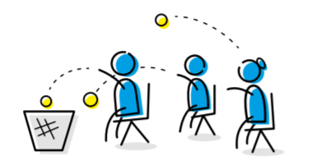

Правила: все участники располагаются на разном расстоянии от корзины и пытаются попасть в неё мячиком, не двигаясь с места.

Цель: показать участникам важность проведения соревнований в равных для всех условиях.

Какие вопросы необходимо задать спортсменам:

* кто из участников оказался в более/менее выгодном положении?
* что необходимо изменить в правилах, чтобы сделать соревнования справедливыми и равными?

2 вариант

Правила: участники делятся на 2 команды. Каждой команде изначально дают разный спортивный инвентарь (мяч и обруч/теннисная ракетка или баскетбольный мяч и пляжный мяч). Первая пара участников, удерживая предмет (мяч, обруч и т.д.) одной рукой, бежит до конуса, обегает его и меняет руки удерживая предмет, затем возвращается к своей команде и передает предмет следующим игрокам.

Цель: показать участникам важность проведения соревнований в равных для всех условиях.

Какие вопросы необходимо задать спортсменам:

* какая команда оказалась в более/менее выгодном положении?
* что необходимо изменить в правилах, чтобы сделать соревнования справедливыми и равными?

* *можно повторить эстафету выбрав для команд уже одинаковый спортивный инвентарь.*

1. **Роль правил в спорте**

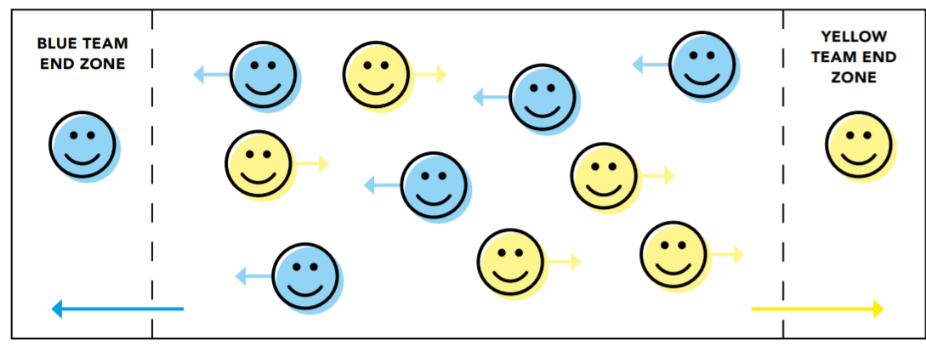

Правила: игроки делятся на две команды, занимающие две противоположные стороны поля. Один из игроков всегда находится в зоне своей команды. Остальные члены обеих команд остаются в общей зоне (посередине площадки). Их задача – перенаправить игроку любым удобным способом, находящемуся в зоне их команды, наибольшее количество мячей.

Цель: показать необходимость наличия и соблюдения правил в спорте.

Какие вопросы необходимо задать спортсменам?

* как бы вы могли улучшить данную игру?
* какие правила необходимо добавить, чтобы сделать эту игру более равной (например, запретить перебрасывать мяч напрямую игроку, находящемуся в зоне команды)?

**3)  Ценности спорта**

Заранее распечатать карточки со словами/словосочетаниями, которые относятся к **ценностям спорта** (честность, дружба, уважение, здоровье, воля к победе, смелость, работа над собой, справедливость, равенство, порядочность, успех, признание, солидарность, мужество, решимость, сила воли, командный дух, правильное питание, распорядок дня и т.д.) и которые **противоречат ценностям спорта** (обман, допинг, оскорбление, ложь, скандал, унижение, победа любой ценой, высокомерие, наркотики и т.д.). Карточки могут быть как с одинаковыми словами для обеих команд, так и с разными (на усмотрение организатора).

Правила: выбрать из каждой команды по 10-12 человек. Участникам необходимо добежать до стола, выбрать карточку со словом, которое относится к **ценностям спорта** и вернуться с ней обратно в свою команду. Передать эстафету следующему участнику. По окончании эстафеты проверить у команд выбранные слова на предмет ценностей спорта.

Цель: объяснить участникам, что противоречит ценностям спорта.

Какие вопросы необходимо задать спортсменам?

* что не относится к ценностям спорта?
* почему допинг является негативным явлением в спорте?

* *можно взять распечатанные слова в руки и наглядно показать.*

**4) Финальная игра**

Заранее распечатать буквы на листах А4, из которых нужно составить фразу “МЫ ЗА ЧЕСТНЫЙ СПОРТ !” (слово МЫ можно заменить названием вида спорта, например: “ТЕННИС ЗА ЧЕСТНЫЙ СПОРТ !”).

Правила: ведущий раздаёт участникам обеих команд по одному листу с буквой. За определенное время (30 сек-1 мин) они должны собрать одну общую фразу “МЫ ЗА ЧЕСТНЫЙ СПОРТ !”, выстроившись в **один** ряд. Когда участники соберут фразу, ведущий поздравляет участников игры (акцентируя свою речь на ценностях спорта) и делает общее фото (участники держат в руках буквы, сохраняя фразу).

Цель: объединить участников обеих команд по девизом “Мы за честный спорт !”.